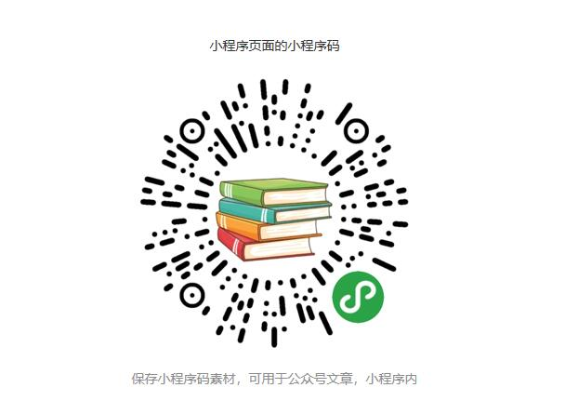

**以下物资请用小程序登记**

以下物资需扫码通过小程序登记

1. **返修机具**

|  |  |  |
| --- | --- | --- |
| **物资分类** | **物资名称** | **备注** |
| 返修物资登记 | 电镐 | （坏）工地-->物资（修好）物资-->工地 |
| 返修物资登记 | 电焊机侧面 | （坏）工地-->物资（修好）物资-->工地 |
| 返修物资登记 | 工业吹风机 | （坏）工地-->物资（修好）物资-->工地 |
| 返修物资登记 | 混凝土振动棒电机 | （坏）工地-->物资（修好）物资-->工地 |
| 返修物资登记 | 角磨机 | （坏）工地-->物资（修好）物资-->工地 |
| 返修物资登记 | 搅拌器 | （坏）工地-->物资（修好）物资-->工地 |
| 返修物资登记 | 曲线锯 | （坏）工地-->物资（修好）物资-->工地 |
| 返修物资登记 | 手电钻 | （坏）工地-->物资（修好）物资-->工地 |
| 返修物资登记 | 手提式电锯 | （坏）工地-->物资（修好）物资-->工地 |
| 返修物资登记 | 塑料焊枪 | （坏）工地-->物资（修好）物资-->工地 |
| 返修物资登记 | 直磨机 | （坏）工地-->物资（修好）物资-->工地 |

1. **特殊物资**

|  |  |  |
| --- | --- | --- |
| **物资分类** | **物资名称** | **备注** |
| 特殊物资登记 | 安全帽蓝色 | 仅登记新发 物资-->工地 |
| 特殊物资登记 | 对讲机 | （旧）工地>物资（新）物资-->工地 |
| 特殊物资登记 | 防护手套 | 每月固定领取人数两倍 |